 | Industrias Básicas de Caldas S.A. |  | Código: | I2603I
 | Inspección de vehículos y tanques para el Transporte de Materiales Peligrosos. |  | Fecha: | 23-Mayo -12
 |  |  | 8 8 | 4
1. OBJETIVO

Sistematizar el registro de las inspecciones que se le hacen a todos los vehículos que transportan los materiales peligrosos.
Se realiza en el documento de “INSPECCION VEHICULOS” creado en el programa Microsoft Access.

2. ALCANCE

Aplica para todos los materiales peligrosos transportados, al despacharlos y al recibirlos.

3. RESPONSABLES

A continuación las etapas y sus responsables.
Etapa 1. Reporte del guarda de seguridad: El señor guarda informa al personal del Almacén o al Operador de Planta de la llegada de un transportista y de la solicitud de entrega o de cargue de materiales.
Si es autorizado a seguir el guarda debe solicitar al señor conductor los siguientes:
Cedula de ciudadanía.
Orden de cargue, remisión o factura de entrega de materiales.
La copia de pago de ARP (autoliquidación).
El señor guarda debe registrar esta información en la bitácora de vigilancia.

4. PROCEDIMIENTO

Etapa 2. Solicitud para revisión, verificación y registro de datos en el programa.
De lunes a viernes de las 07:30 a las 16:30 horas, el responsable es el Auxiliar de Compras y Almacén.
De las 16:30 a las 07:30 horas, los días sábados y días festivos el responsable es el Operador de Planta en su respectivo turno.

1.- Ubicación del archivo. En documentos públicos, en la carpeta IBCM se encuentra el archivo de acceso. Se abre haciendo doble clic.
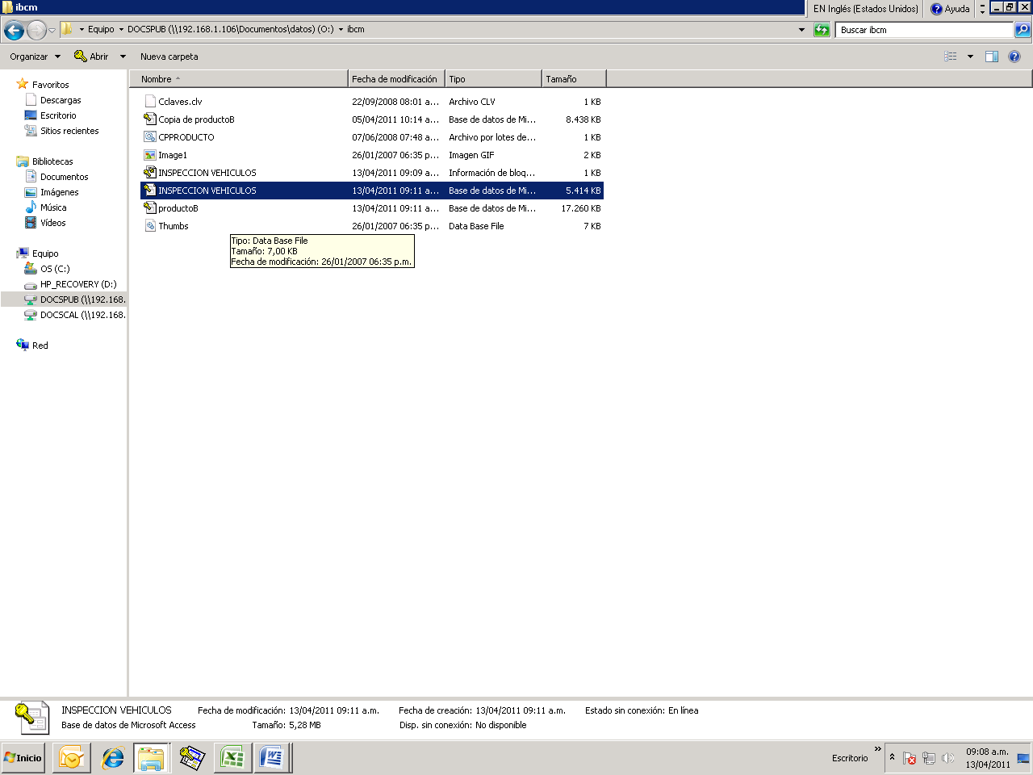

Revisado por:  MARTIN FERNANDO GUTIERREZ V.  Auxiliar de Compras y Almacén. |  | Aprobado por:  JESUS GEYNER ARENAS OSPINA.  Jefe de Compras y Almacén.
CONTRIBUIMOS CON CALIDAD AL PROGRESO DE NUESTRO PAÍS
2.-Otra opción es ingresar por el programa de MICROSOFT ACCES e ir al menú archivo y allí buscar la carpeta IBCM de DOCUMENTOS PUBLICOS, para abrir el archivo INSPECCION VEHICULOS.

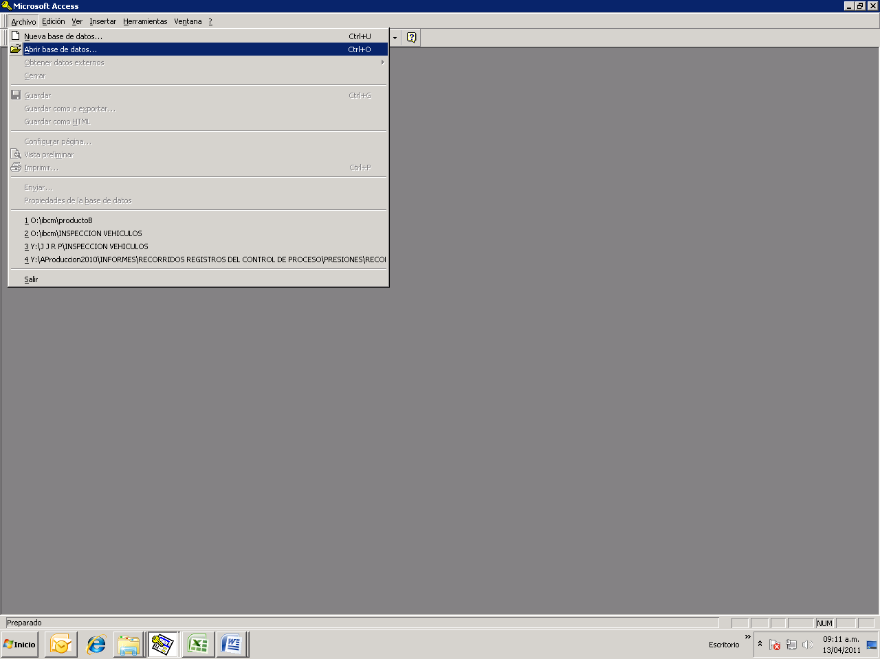

3.-Seleccionar el archivo y hacer clic en abrir.
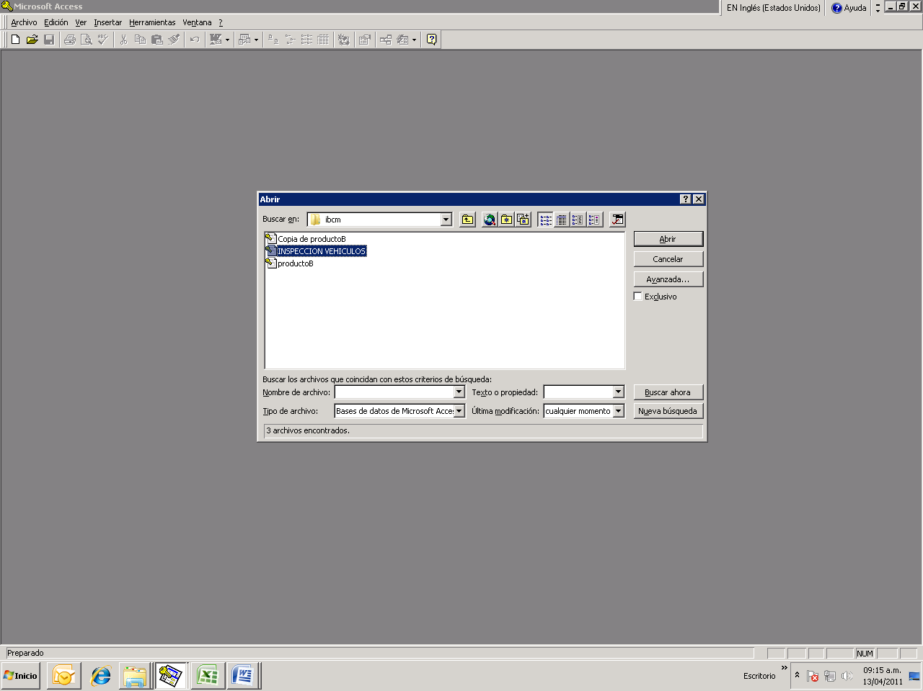

4.-Se ingresa al menú principal de la base de datos en donde se encuentran tres opciones, para un nuevo registro seleccionar la primera opción, REGISTROS.
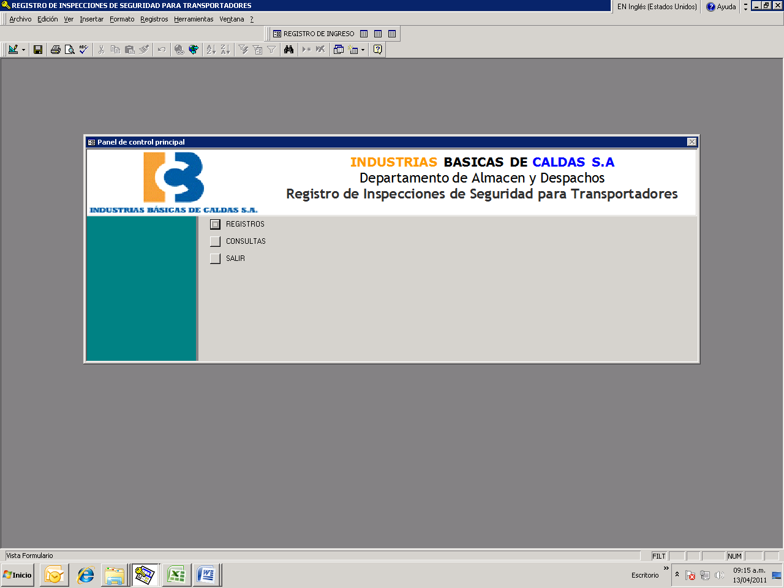

5.-Aquí nuevamente se encuentran varias opciones en donde se debe seleccionar la primera, NUEVO REGISTRO DE INGRESO.
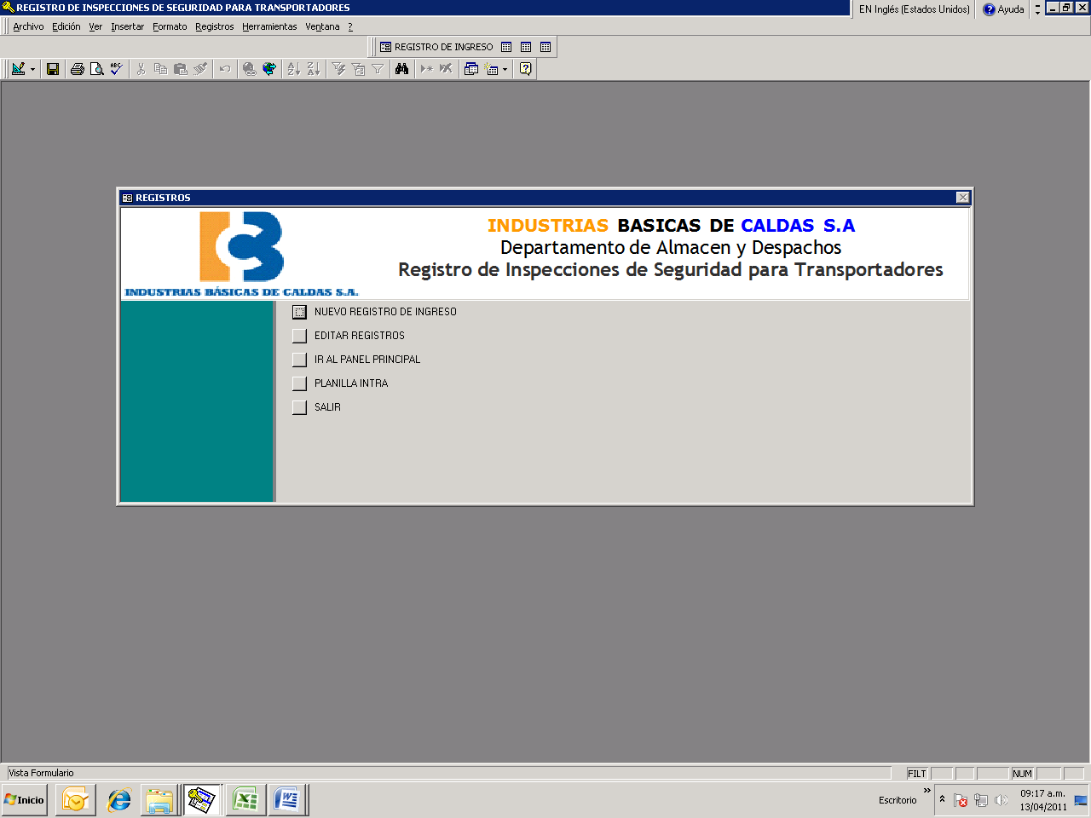

6.- Aquí se tiene acceso a toda la información que debe ser diligenciada, es importante llenar toda esta tabla antes de continuar para no tener inconvenientes.
Para este punto se debe solicitar y tener en cuenta los siguientes:

Requerimientos y Documentos del Conductor | Requisito en el documento | Comentario
Cédula de ciudadanía (nueva versión) | Número de la cédula | Documento de porte obligatorio
Cédula de ciudadanía (nueva versión) | Nombre completo del conductor | Documento de porte obligatorio
Pase de conducción | Número del pase | Documento de porte obligatorio y vigente
Pase de conducción | Categoría del pase | Documento de porte obligatorio y vigente
Pase de conducción | Fecha de vencimiento del pase | Documento de porte obligatorio y vigente
Autoliquidación o pago de la ARP | Nombre de la ARP | Si no está actualizado se debe esperar el nuevo, aplica para 1 mes.
Autoliquidación o pago de la ARP | Fecha de pago
Certificado de MATPEL (curso de materiales peligrosos) | Fecha del curso | Si no tiene el curso explicar la tarjeta de emergencias
Certificado de MATPEL (curso de materiales peligrosos) | Empresa o entidad que lo acredita | Si no tiene el curso explicar la tarjeta de emergencias
Manifiesto y orden de cargue | Documento de la empresa solicitante | Documento obligatorio
Teléfono celular | Número del teléfono | Debe tener teléfono celular con plan
Prueba de alcoholemia | Realización de prueba | Prueba aleatorio

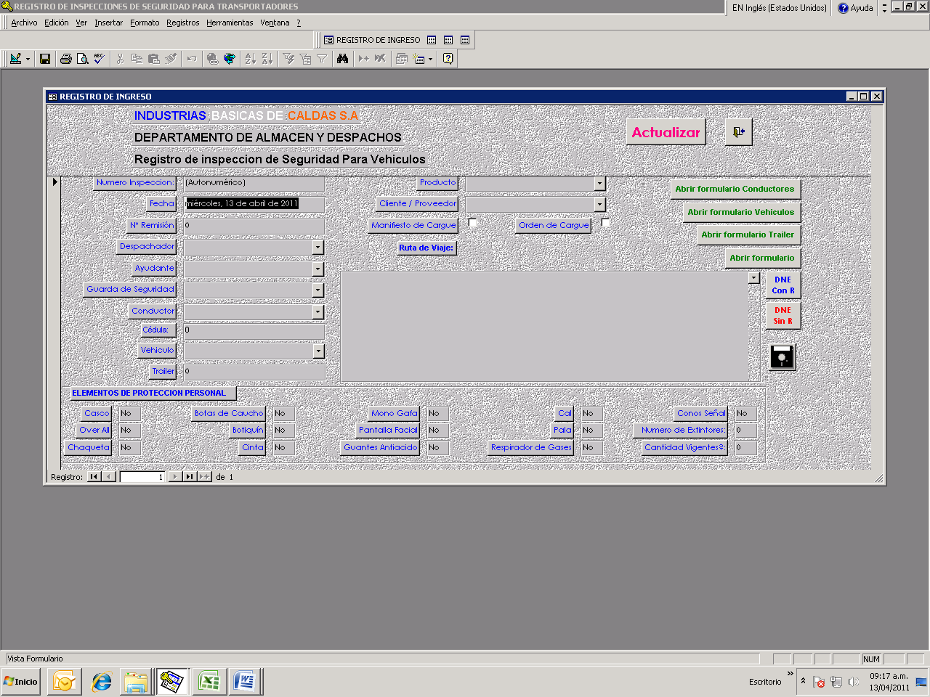

7.- Después de diligenciarla debe aparecer como se muestra en el ejemplo siguiente.

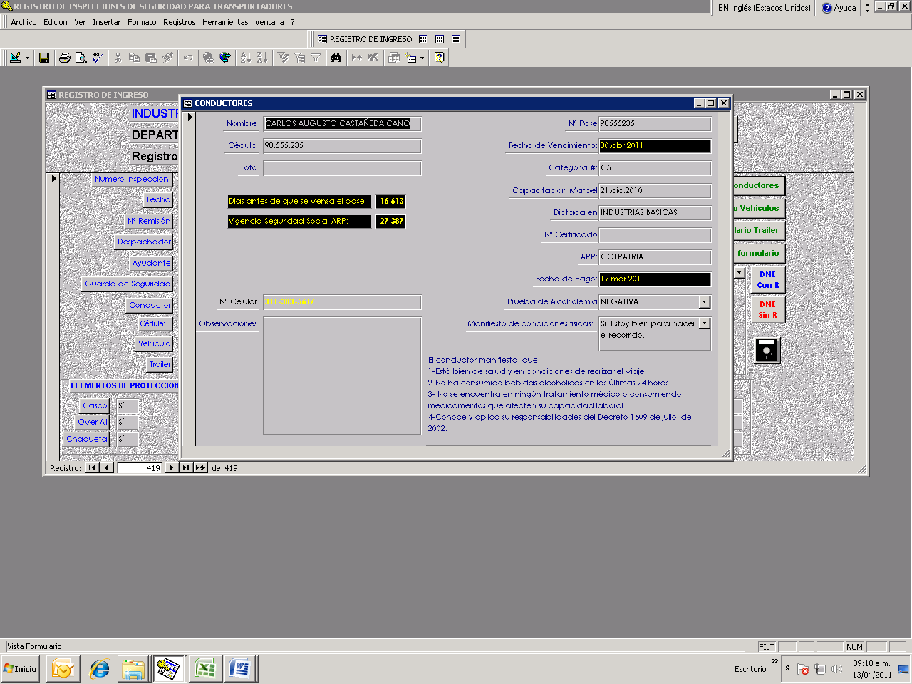

8.- Hecho lo indicado en el punto anterior, debe ingresar por el icono CONDUCTORES para tener acceso a la información referente al conductor, nótese que hay unos recuadros en colores resaltados, negro y amarillo, los cuales indican la vigencia de algunos documentos.

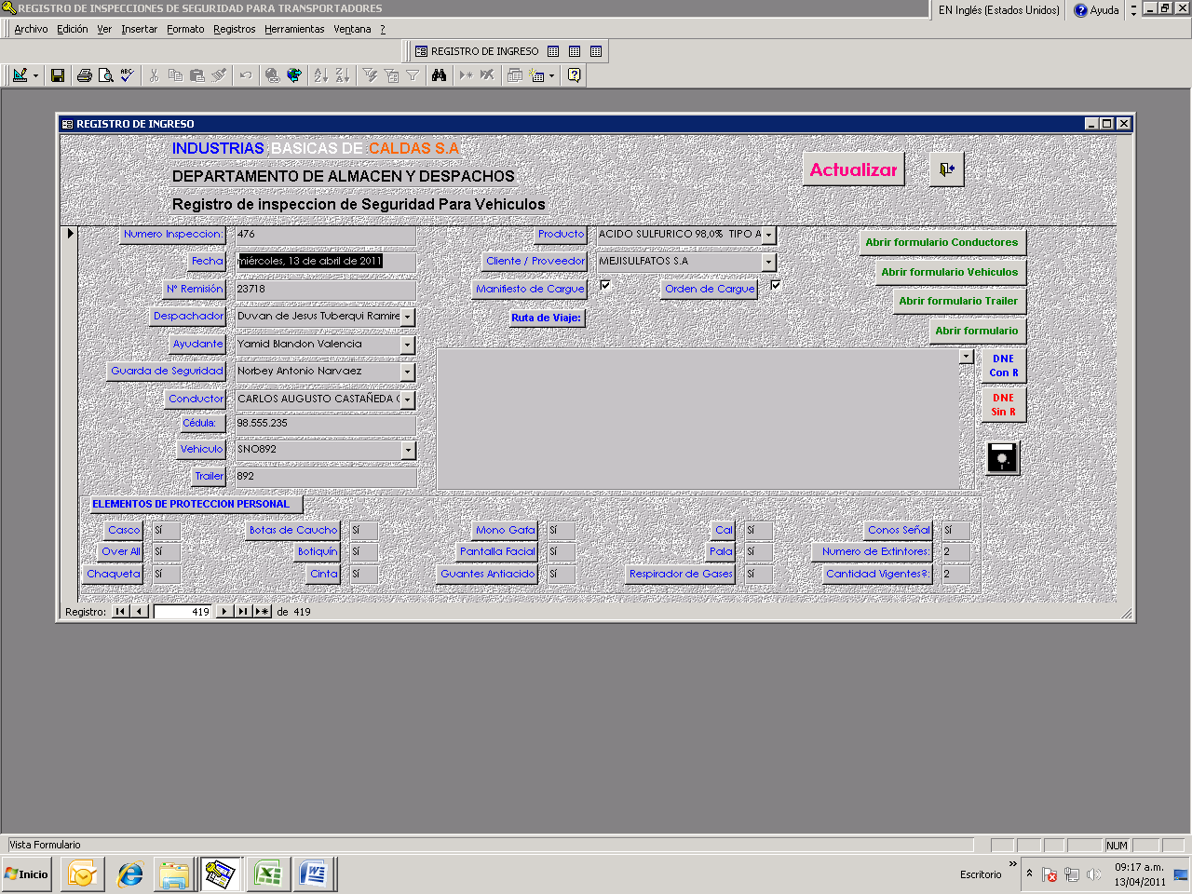
9.- Al hacer clic sobre las fechas de vigencia de los documentos, si estos están vigentes no aparecerá ningún mensaje, de lo contrario, en la pantalla aparecerá un mensaje de advertencia referente al documento vencido. Aplica para todos los recuadros con fechas de vencimiento.
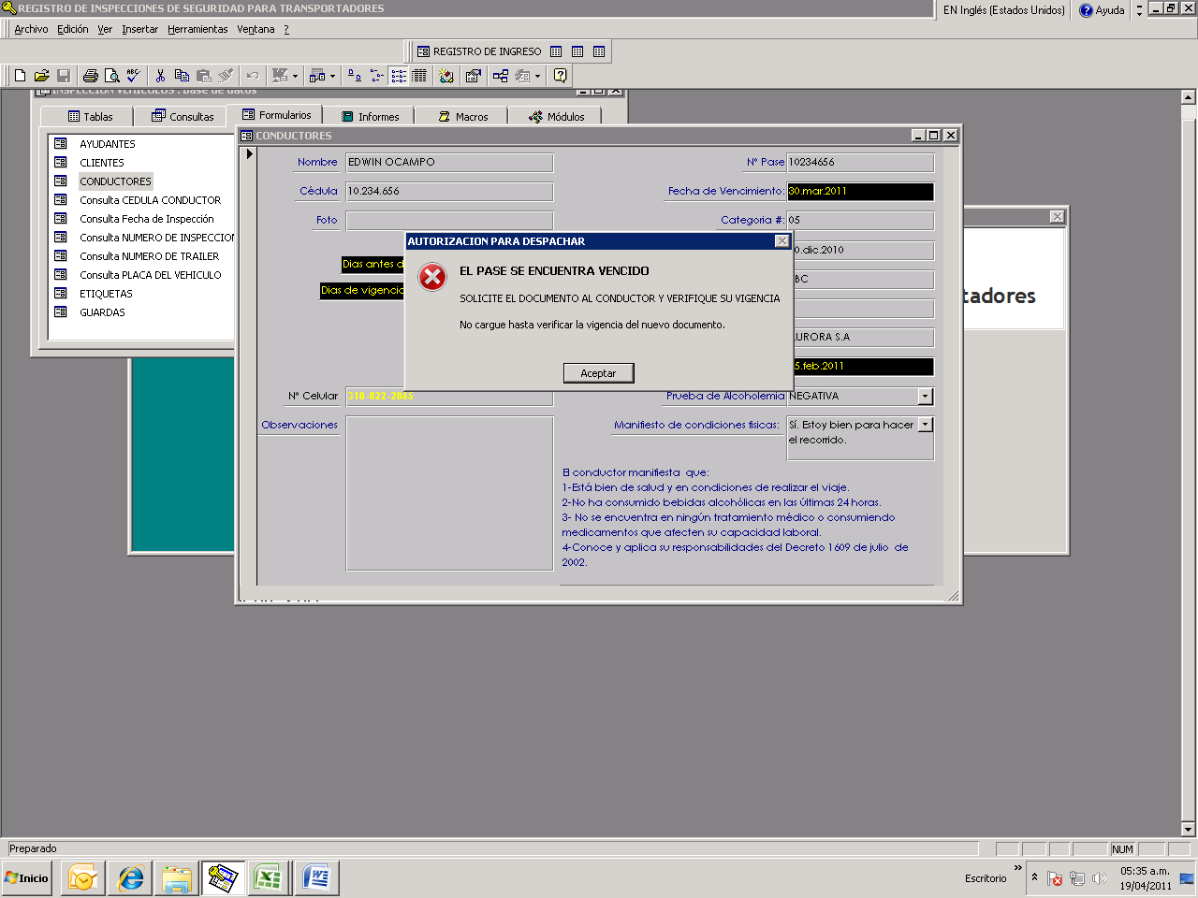
10.- De igual manera cuando se haya terminado de llenar el registro de CONDUCTORES, se debe llenar luego el referente a VEHICULO, el cual almacena toda la información del automotor como tal. Aquí también están los recuadros resaltados para facilitar la inspección.
Para este punto se debe solicitar y tener en cuenta los siguientes:
Requerimientos y Documentos del vehículo | Requisitos | Comentario
Empresa de transporte | Nombre de la empresa | Empresa reconocida por IBC
Información de vehículo o cabezote | Número de la placa | Información de la tarjeta de operación
Información de vehículo o cabezote | Marca del vehículo | Información de la tarjeta de operación
Información de vehículo o cabezote | Tipo de vehículo | Información de la tarjeta de operación
Información de vehículo o cabezote | Número del motor | Información de la tarjeta de operación
Información de vehículo o cabezote | Modelo del vehículo | ojo con modelo de más 30 años
Información de vehículo o cabezote | Estado de las luces | Se debe observar al encender
Información de vehículo o cabezote | Alarma de reversa | Se debe escuchar cuando reverse
Información de vehículo o cabezote | Estado de las llantas | Revisar todas las llantas y medir la profundidad del labrado, mínimo 2 mm
Información de vehículo o cabezote | Ubicación satelital GPS | Obligación de tenerlo
Información de vehículo o cabezote | Peso máximo en carretera | Resolución No 004100 dic/04
Información del SOAT | Número del SOAT | Documentación obligatorio y debe estar vigente
Información del SOAT | Fecha de expedición del SOAT | Documentación obligatorio y debe estar vigente
Información del SOAT | Fecha de vencimiento del SOAT | Documentación obligatorio y debe estar vigente
Revisión Tecnomecanica | Realizada por | Documentación obligatorio y debe estar vigente y no aplica para vehículos con modelo del mismo año
Revisión Tecnomecanica | Fecha de expedición
Revisión Tecnomecanica | Fecha de vencimiento
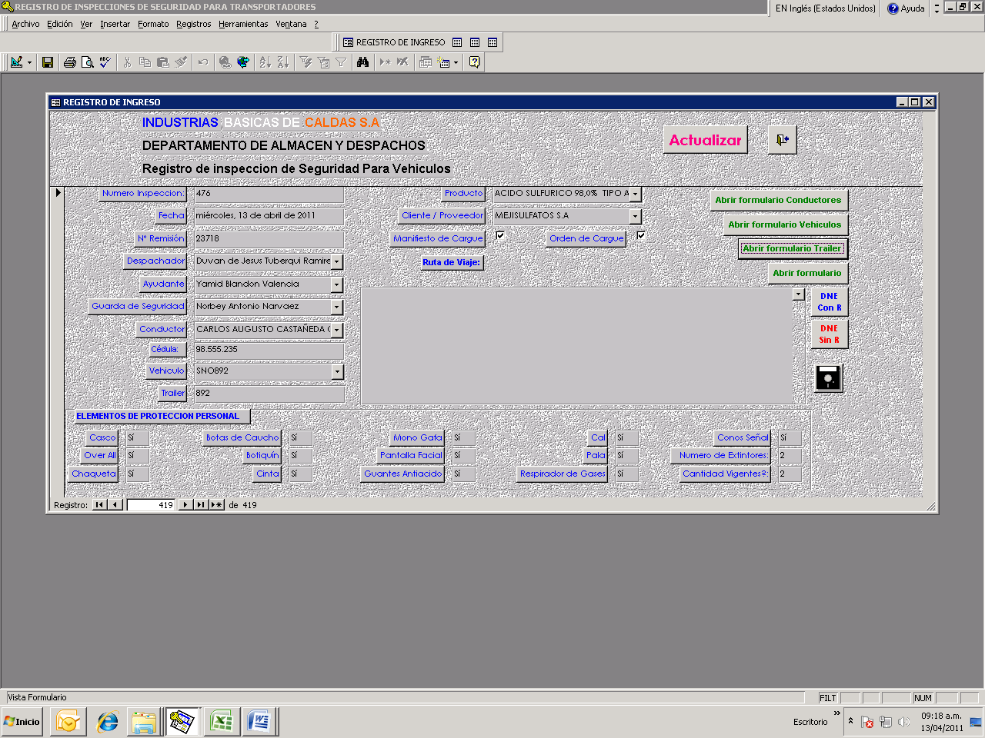
11.- Y por ultimo dentro de la inspección aparece la ventana para inspeccionar la información del tráiler.
Requerimientos y Documentos del trailer R | Requisitos | Comentario
Información del tanque R | Número del trailer R | Información de la tarjeta de operación  Resolución No 004100 dic/04
Información del tanque R | Marca o fabricante del tráiler
Información del tanque R | Modelo de trailer
Información del tanque R | Capacidad del trailer en kg
Información del tanque R | Tiene patas el tráiler
Información del tanque R | Número de ejes
Información del tanque R | Prueba de estanqueidad
02 | Material | Materiales de acero inoxidable 316 o acero al carbono en buen estado y debe tener punto para la guaya de seguridad
02 | Medida
02 | Estado
Información del tapón de la válvula de descargue | Material | Materiales de acero inoxidable 316 o acero al carbono en buen estado y debe tener punto para la guaya de seguridad
Información del tapón de la válvula de descargue | Medida
Información del tapón de la válvula de descargue | Tipo
Información de los man holes o tapas del tanque | Número o cantidad | Cantidad de tapas
Información de los man holes o tapas del tanque | Medida de cada tapa | medida de cada tapa
Información de los man holes o tapas del tanque | Material de los empaques | Material: cordón de teflón o asbesto
Información de los man holes o tapas del tanque | Estado de las tapas | Cada tapa debe: tener 3 puntos para cierre hermético y para colocar la guaya de seguridad
Información de los man holes o tapas del tanque | Cierre hermético de las tapas
Otra información del tanque | Aspecto interno | Revisar si contiene residuos en el interior
Otra información del tanque | Aspecto externo | Buena apariencia y sin evidencia de fugas
Otra información del tanque | Identificado UN | Debe ser visible y legible
Otra información del tanque | Rotulado Rombo | Debe ser visible y legible
Otra información del tanque | Lavado? | Se debe realizar en algunos despachos

12.-Terminado todo lo anterior hacer clic en ACTUALIZAR, para actualizar toda la información y guardar en la base de datos. El paso siguiente es la impresión del documento para la firma por parte del conductor.

13.- Hacer clic en abrir formulario y en la ventana emergente que aparece escribir el número de la inspección, luego hacer clic en aceptar.
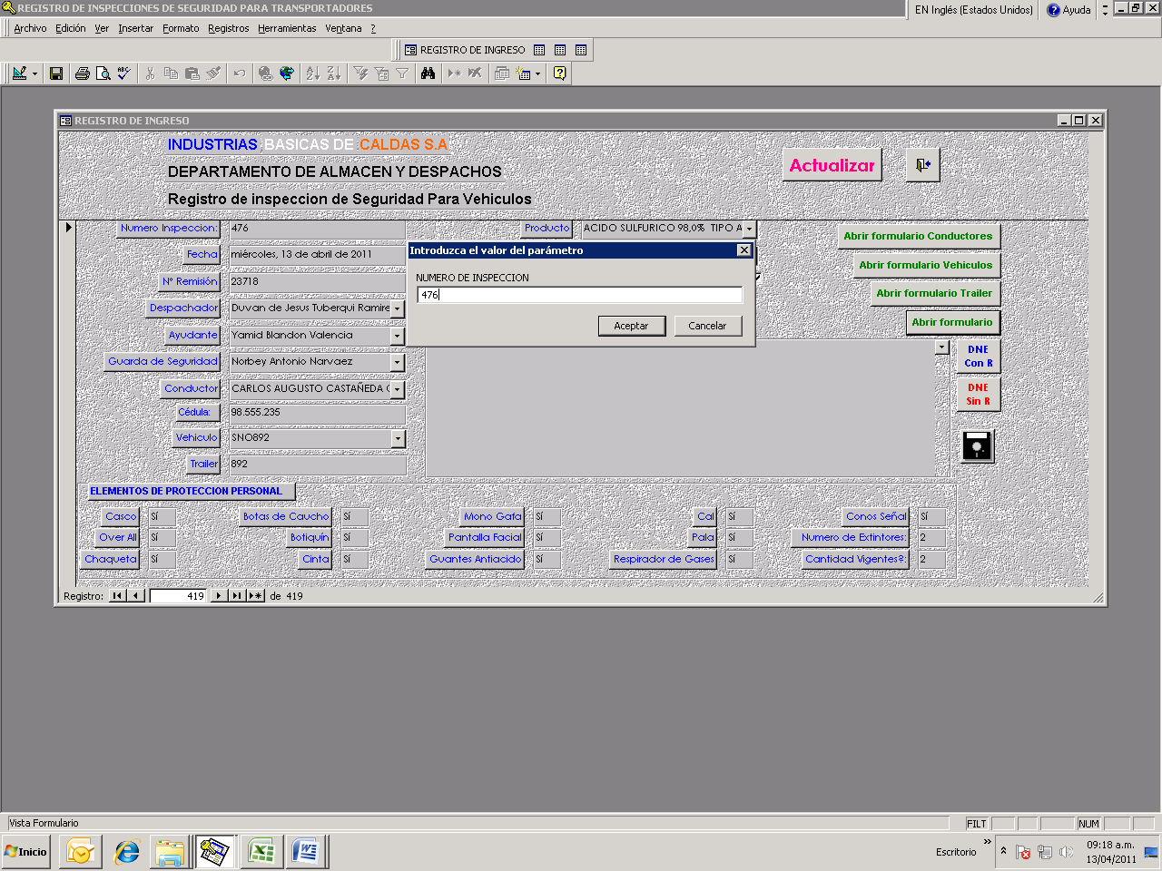
14.- E quipo de seguridad y de protección personal del conductor.
Se debe revisar la tenencia y estado de los siguientes:

EQUIPO DE PROTECCIÓN PERSONAL
Transporte de ácido sulfúrico | Cantidad mínima | Azufre liquido y solido | Cantidad mínima | Dióxido de azufre liquido | Cantidad mínima
Extintores tipo ABC de 20 LBS | 2 | Extintores tipo ABC de 20 LBS | 2 | Extintores tipo ABC de 20 LBS | 2
Botiquín primeros auxilios | 1 kit | Botiquim primeros auxilios | 1 kit | Botiquín primeros auxilios | 1 kit
Cinta de señalización | 1 rollo | Cinta de señalización | 1 rollo | Cinta de señalización | 1 rollo
Conos de señalización | 4 | Conos de señalización | 4 | Conos de señalización | 4
Bolsa para disponer residuos | 1 | Bolsa para disponer residuos | 1 | Bolsa para disponer residuos | 1
Pala anti chispas | 1 | Pala antichispas | 1 | Pala anti chispas | 1
Overol o pantalón antiácido | 1 | Camisa manga larga | 1 | Vestido de tychem | 1
Chaqueta antiácido | 1 | pantalón de dril | 1 | Respirador para gases químicos | 1
Botas de caucho | 1 par | botas de cuero | 1 par | Botas de cuero | 1 par
Guantes antiácido manga larga | 1 par | Guantes de cuero manga larga | 1 par | Guantes de cuero manga larga | 1 par
Pantalla facial o mono gafas | 1 | Pantalla facial o mono gafas | 1 | Pantalla facial o mono gafas | 1
Respirador para gases químicos | 1 | Repirador para gases químicos | 1 | Kit para cilindros o ton container
Cal para neutralizar | 20 kg
Cinta control de PH | 1 rollo

Al señor conductor periódicamente se debe exigir:
El cuidado y buen uso de los elementos de protección personal.
Periódicamente se los debe poner para verificar sus tallas y estado.
Cuando le falte algún elemento este se le debe suministrar en préstamo o para posterior pago.

14.- Se abre una nueva ventana que recoge toda la información anteriormente almacenada, en este punto se debe verificar la información antes de continuar con la impresión.
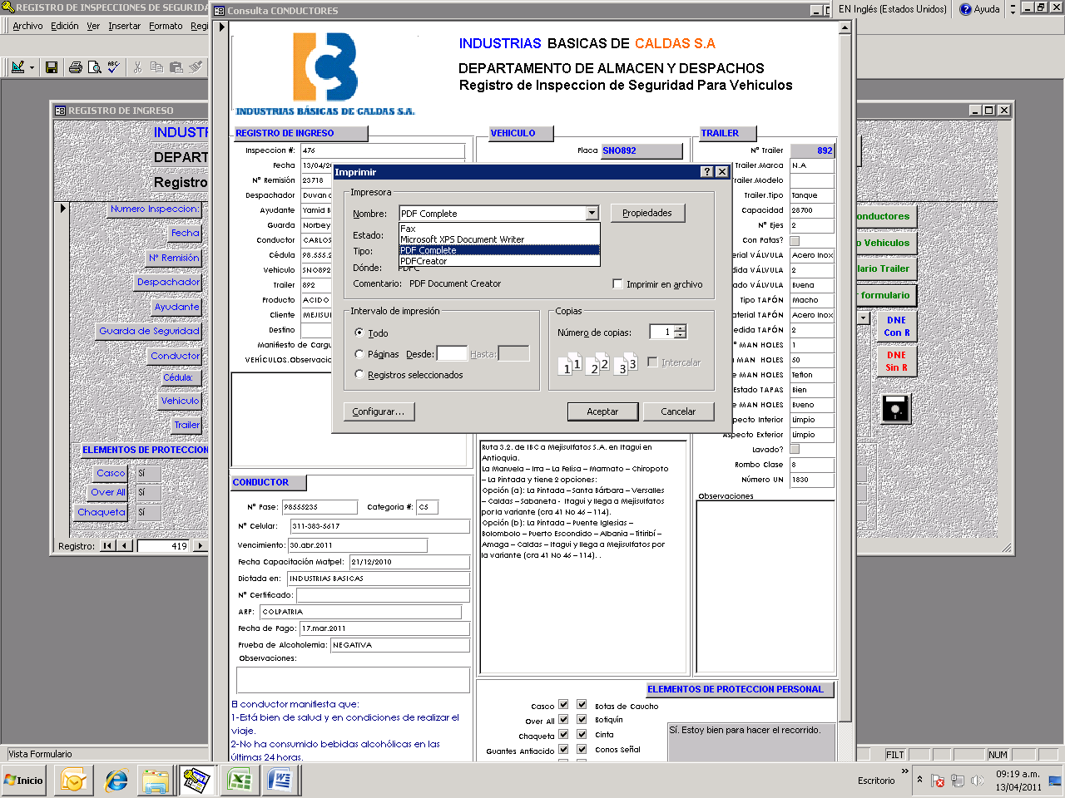
15.- Seleccionar la impresora y finalizada la operación entregar el documento al conductor para su aprobación y firma.
Así el conductor manifiesta su buen estado y conocimiento de las leyes y normas para salir a la carretera rumbo al cliente.

NOTAS:
- Estado y condición de conductor: Es clave entablar un corto dialogo con el conductor para analizar y determinar su
estado y condición para la jornada a realizar.
Si denota estado de alicoramiento y tufo es recomendable utilizar alcoholímetro y si el resultado es positivo se debe
hacer el respectivo informe y el despacho no se debe realizar.
Igual es el caso si el conductor muestra comportamientos de haber consumido drogas psicoactivas o estar en
fermo.
- Tener presente de seleccionar la ruta de viaje de acuerdo a la información del conductor.
- En los campos de observaciones se debe documentar todas las novedades con el vehículo, tanque o el conductor
Durante el cargue y despacho del producto.

